SRIJEDA, 15.4.2020.

3. RAZRED

1.sat – HRVATSKI JEZIK

„PLAVO IZNENAĐENJE” - Marina Gabelica – rad na tekstu
- ponovo pročitaj priču na 182.-183. stranici u udžbeniku (vježbaj čitanje!)
- odgovori na pitanja na 186., 187. i 188. stranici (12.,13.,14.,15.,19.)
- ponovo pročitaj prvih 8 redova priče, uzmi boje i potcrtaj:
imenice CRVENOM bojom,
glagole PLAVOM i
pridjeve ZELENOM bojom
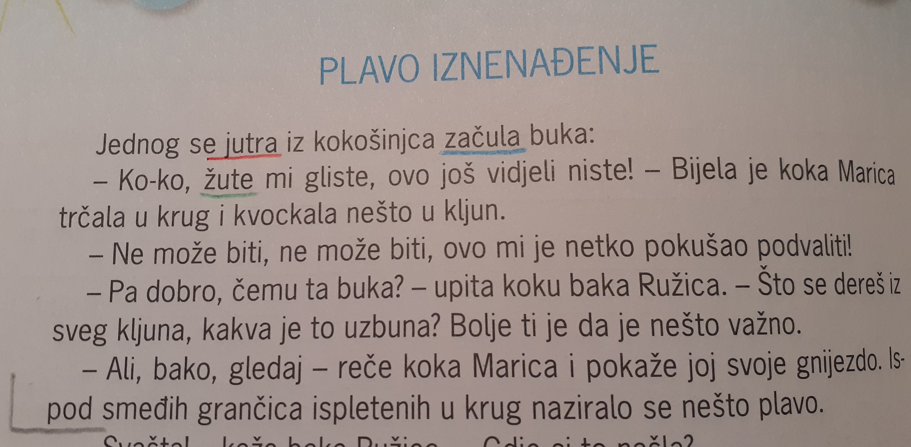

2. sat – PRIRODA I DRUŠTVO

SNALAŽENJE U VREMENU – ponavljanje i vježbanje

- u pisanku zapiši:
PONAVLJANJE

i prepisuj zadatke i dopuni:
1. Sve ono što će se dogoditi sutra, za nekoliko mjeseci ili godina nazivamo_____________.
2. Tvoji roditelji, tvoji djedovi i bake, pradjedovi prabake tvoji su _______________.
3. Vremensko razdoblje od 10 godina nazivamo __________________.
4. Sada je _____ stoljeće i _____ tisućljeće.
5. Godina 1901. je početak _____ stoljeća.
6. Stari i vrijedni dokumenti iz prošlosti čuvaju se u ______________.
7. Sve vrijedne građevine i predmete iz prošlosti zovemo ___________________.

Kad završiš, poslikaj i pošalji da pregledam! Potrudi se dobro iskoristiti svoje znanje jer će biti vrednovano (zajedno s obiteljskim stablom koje ste već izradili)!

3. sat – TZK

- vježbaj uz učitelja i sportaše u „Školi na trećem” na HRT3
4. sat – GLAZBENA KULTURA
- otvori udžbenik na stranici 58. i pročitaj riječi pjesme, a zatim poslušaj pjesmu na cd-u i pjevaj
- poslušaj i skladbu „Ples šećerne vile” i zapiši:

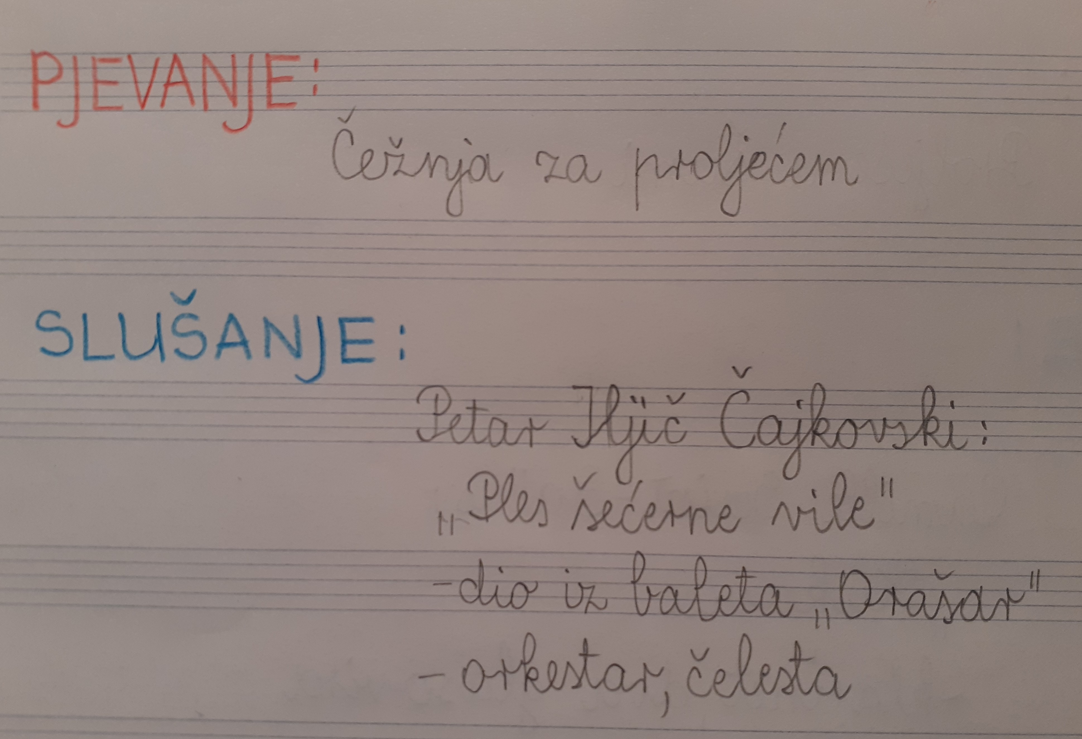

5. sat – DOD – MAT

- zadaci s Klokana

